Nová řada čističek vzduchu Electrolux pro váš zdravý domov

Praha 16. září 2021

Důležitost čistoty vzduchu a především zdravého prostředí v našich domovech je stále na prvním místě a v zájmu naší pozornosti. Proto Electrolux představuje novou řadu čističek vzduchu, jejichž oceněný 360stupňový systém proudění vzduchu zachycuje bakterie, znečišťující látky a alergeny. Vedle inovativních funkčních vlastností vynikají nové čističky vzduchu i svým prémiovým skandinávským designem, který se dokonale přizpůsobí vašemu domovu.

Oceněný skandinávský design ve vašem pokoji
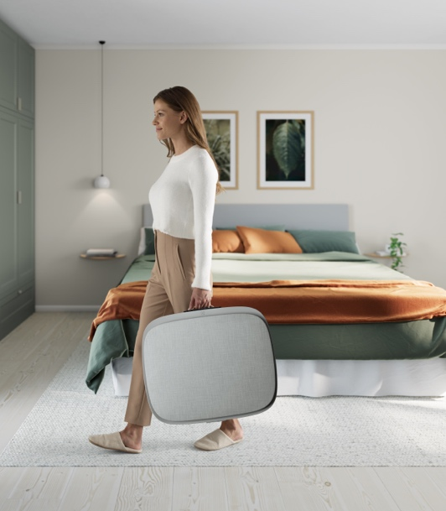
Elegantní design a inovativní technologii už přinesla na trh v roce 2020 již dříve oceněná čistička vzduchu Electrolux Pure A9. Ale nová řada Well A7 a Well A5 překvapuje navíc novými tvary a barvami. Cílem bylo vytvořit řadu, která překoná vaši zažitou představu, jak má čistička vzduchu vypadat. Díky inspiraci z přírody a použití dřeva, tkanin a prvotřídních materiálů je design nové řady čističek vzduchu Well A7 a Well A5 promyšlený a jedinečný. Barvy jsou uklidňující a vybrané tak, aby přirozeně doplňovaly váš interiér. Prémiový látkový potah je navíc vyroben z recyklovaných PET lahví. Není tedy náhodou, že nová řada čističek byla oceněna porotou dvou cen, iF Design Awards 2021 a tolik vyhledávané ceny RedDot Design Award.

Přenosná a přizpůsobivá
Nové čističky Well A7 a A5 jsou promyšleně navrženy tak, aby se přizpůsobily vašemu interiéru. Skvělou doplňkovou výbavou jsou designové sady, se kterými si přední kryt, držadlo a nožičky můžete vybrat tak, aby vše přesně odpovídalo vašemu životnímu stylu, vkusu a představám. Je jen na vás, zda si z čističky vytvoříte designový kousek, který bude dominovat vašemu pokoji, nebo dáte přednost jejímu dokonalému splynutí s okolím. Modely jsou navíc lehké a lze je snadno přenášet
z místnosti do místnosti, položit na podlahu nebo upevnit na zeď.

Dokonalá rovnováha mezi funkčností a krásou
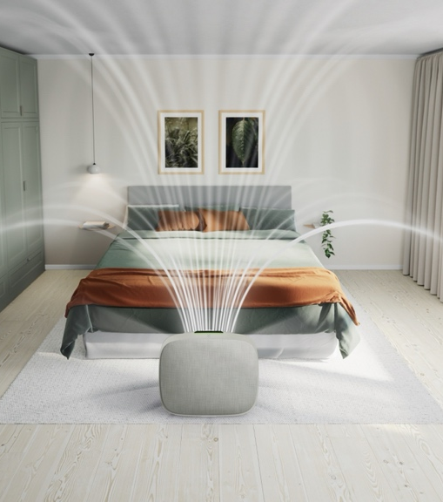
Nová řada čističek vzduchu Well A7 a Well 5 je navržena tak, aby poskytovala vyšší úroveň čistoty a pohodlí ve vašem domově, ve kterém trávíme vzhledem k situaci stále více času. Díky přirozenému proudění vzduchu a 360stupňovému systému nasávání s 3D ventilátorem dosáhne doslova do všech koutů vašeho pokoje.
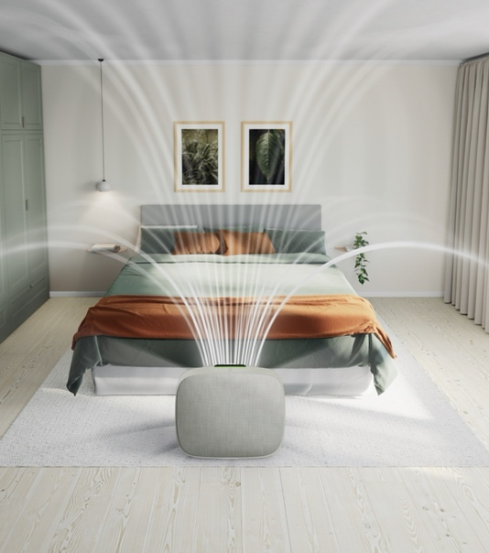
Model Well A7 je zároveň vybaven pětistupňovým systémem filtrů a Well A5 čtyřstupňovým, díky čemuž jsou oba modely vysoce účinné proti nejběžnějším „dráždidlům” ve vzduchu, jako jsou jemné částice, bakterie a pachy, bez kterých se určitě doma rádi obejdete. Well A7 tak dokáže efektivně vyčistit vzduch ve vašem pokoji dokonce za pouhých sedm minut*.

Brilantní technologie s překvapivě tichým chodem
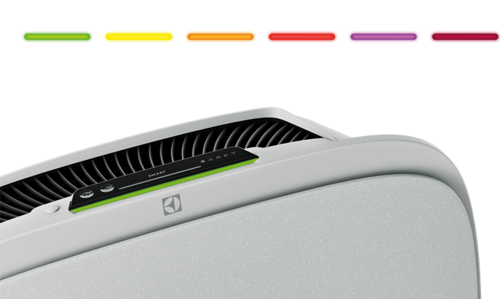
Citlivá technologie senzorů nepřetržitě měří a monitoruje úroveň kvality vzduchu v místnosti a automaticky upravuje rychlost čištění tak, abyste se vždy vrátili domů do zdravého vnitřního prostředí. Světelný LED pás poskytuje zpětnou vazbu o kvalitě vzduchu v reálném čase
a zobrazená barva na první pohled ukazuje jeho okamžitý stav. Díky hladinám zvuku 24 dB(A), podobným jemnému dešti, byly nové čističky Well navrženy tak, aby nerušily atmosféru v žádné místnosti. Vy si pohodlně můžete sledovat televizi, zatímco čistička se v tichosti stará o zdravé prostředí, aniž by to ovlivnilo její výkon.

Buďte stále v kontaktu
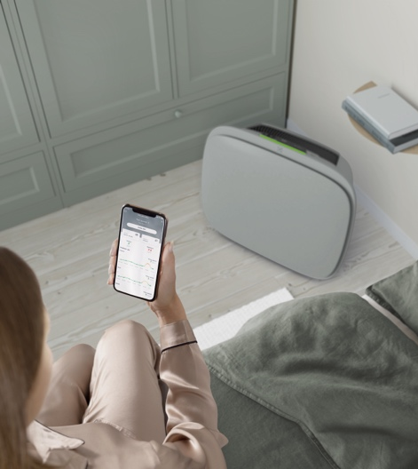
Ať už jste doma nebo na cestách, v aplikaci Wellbeing stále můžete sledovat a optimalizovat kvalitu vzduchu u vás doma. Jednoduše tak zkontrolujete aktuální stav čištění vzduchu
a nastavíte nebo upravíte vaše preference.
S aplikací Wellbeing tak máte vše pod kontrolou prakticky odkudkoli, dokonce vás upozorní i na potřebu výměny filtru.

Dostupné modely nové řady čističek vzduchu Well A7 a Well A5:
WA51-304WT, WA71-305DG, WA71-305GY

*Na základě interních testů podle normy ANSI-AHAM AC-1-2019 v roce 2020. Doba čištění vychází z testu provedeného při nejvyšších otáčkách ventilátoru v místnosti o rozloze 10m².

Více na http://www.electrolux.cz, Facebooku, Instagramu nebo newsroom.doblogoo.cz

Electrolux je přední světová společnost vytvářející spotřebiče, které již více než 100 let formují život svých zákazníků k lepšímu. K naší misi za lepší život neodmyslitelně patří i náš závazek přinášet důmyslně navržená, inovativní, a hlavně udržitelná řešení. Pod našimi značkami Electrolux, AEG a Frigidaire prodáváme každý rok přibližně 60 milionů domácích spotřebičů ve více než 120 zemích světa. V roce 2020 měla společnost Electrolux tržby 116 miliard SEK a zaměstnávala 48 000 lidí po celém světě.

